

**TECNOLÓGICO NACIONAL DE MEXICO**

**INSTITUTO TECNOLÓGICO DE CIUDAD MADERO**

**Carrera: Sistemas Computacionales**

**Tema: Práctica 5**

**Equipo 3:**

Reyes Villar Luis Ricardo

Garcia Valles Roberto Carlos

Lara Hernández Juan Jesús

Rocha Suarez María Fernanda

Hernández del Ángel Ángel Ivan

**Profesora:** Claudia Lizeth Castillo Ramírez

**Materia:** Métodos Numéricos

**Hora:** 14:00 – 15:00hrs

**Grupo:** 5501B

**Semestre:** 4to

**Ciclo Escolar:** Enero 2023 – Junio 2023

**Especificaciones del problema.**

Para el problema de Interpolación se Newton, se busca resolver el problema por el método nombrado Diferencias dividas, este método ayuda a aproximar la derivada y la integral de una función, respectivamente en el polinomio de interpolación

Se representa con la siguiente formula:

Para esto, tenemos que tener como dato una función y sus respectivos valores Xi, al resolver la función por cada valor, se procede a resolver la función inferior menos la función superior sobre la función superior, y esto se realiza dependiendo el numero de Valores Xi hasta que ya no se puede más.

Para el problema de Interpolación de Lagrange tenemos que nos permite construir fácilmente de forma explicita, el polinomio interpolador. Este método es simplemente una reformulación del polinomio de Newton, lo cual explica el porqué son necesarios los mismos datos. Sin embargo, este método evita los cálculo de las diferencias dividas.

Este método consiste en construir el polinomio interpolador de grado n que pasa por n+1 con punta (Xi, Yi) de la forma:

La siguiente formula correspondiente al polinomio interpolador es:

**Análisis.**

**Diagrama de flujo:**

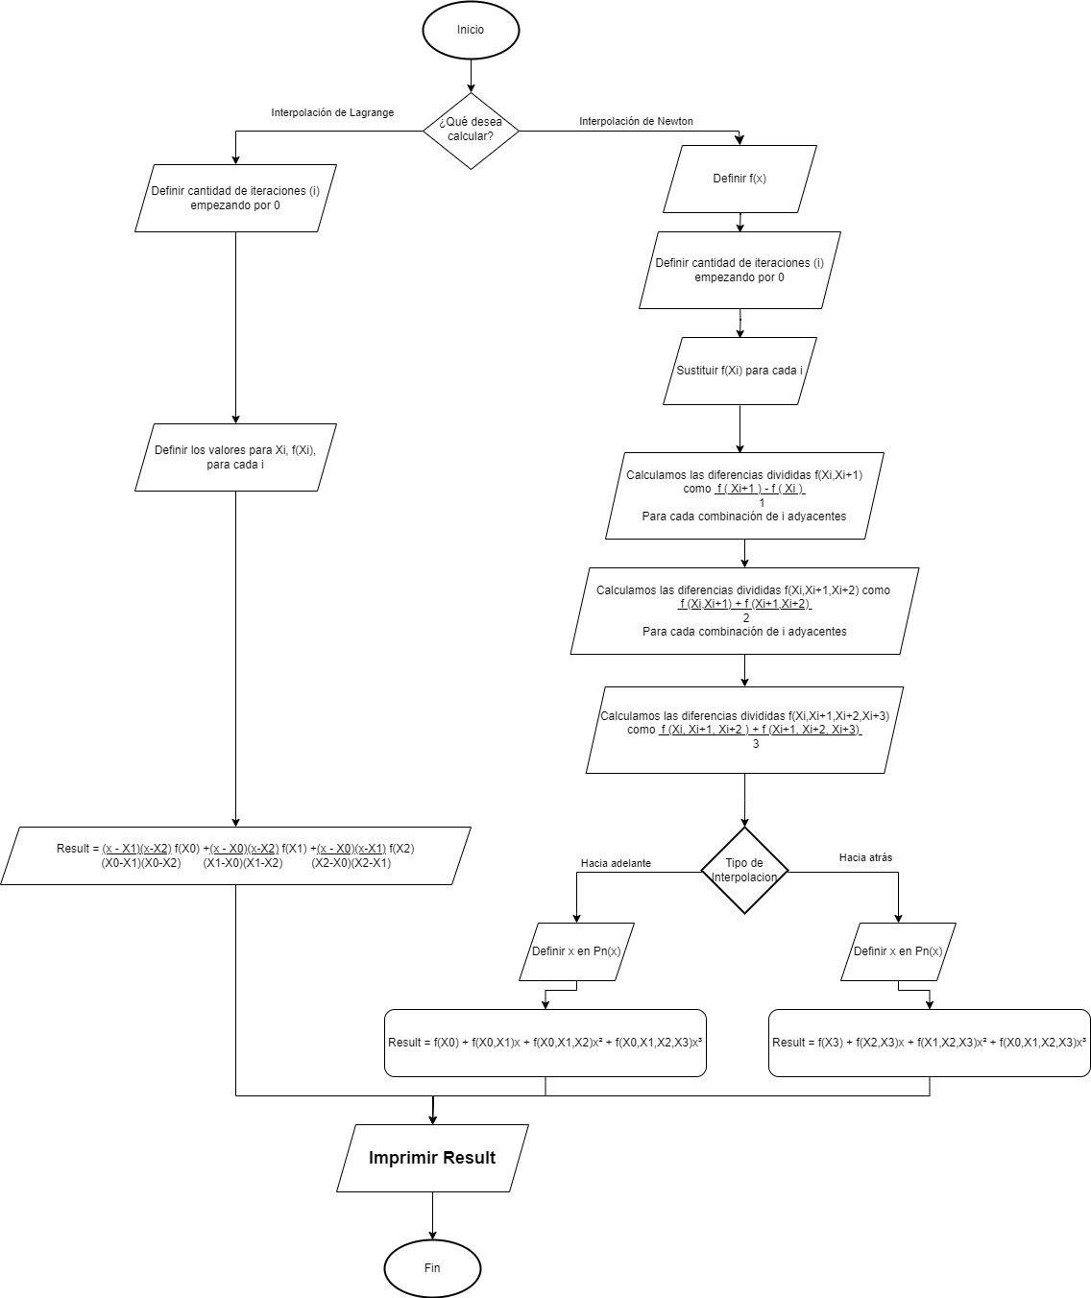

**Programación.**

Para poder representar el algoritmo en un lenguaje de programación, se optó por utilizar java para obtener las soluciones del Polinomio de Interpolación de Newton y del Polinomio de Interpolación de Lagrange.

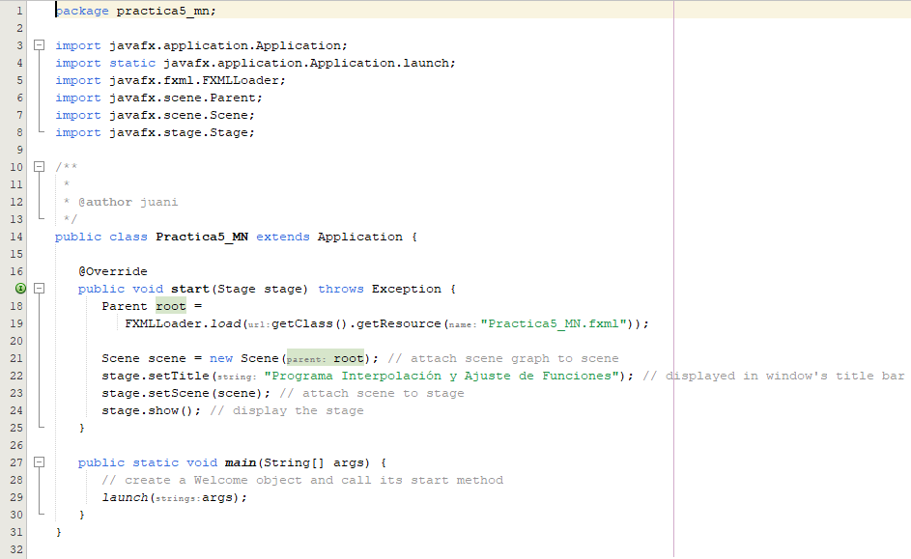**Método Main.**

**Clase Controladora.**

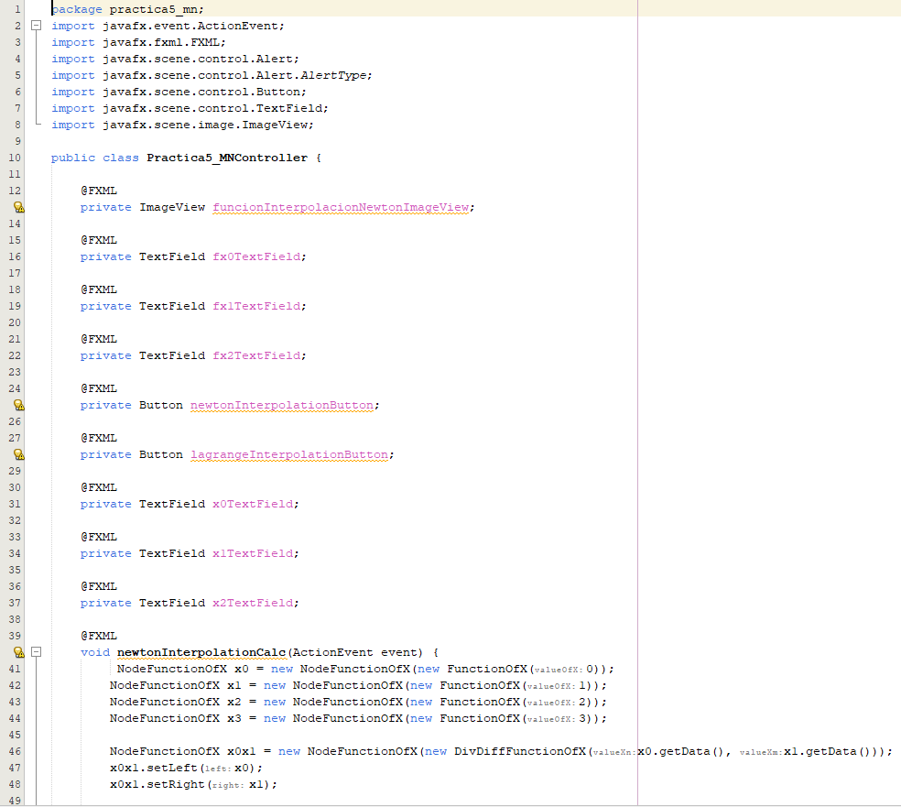

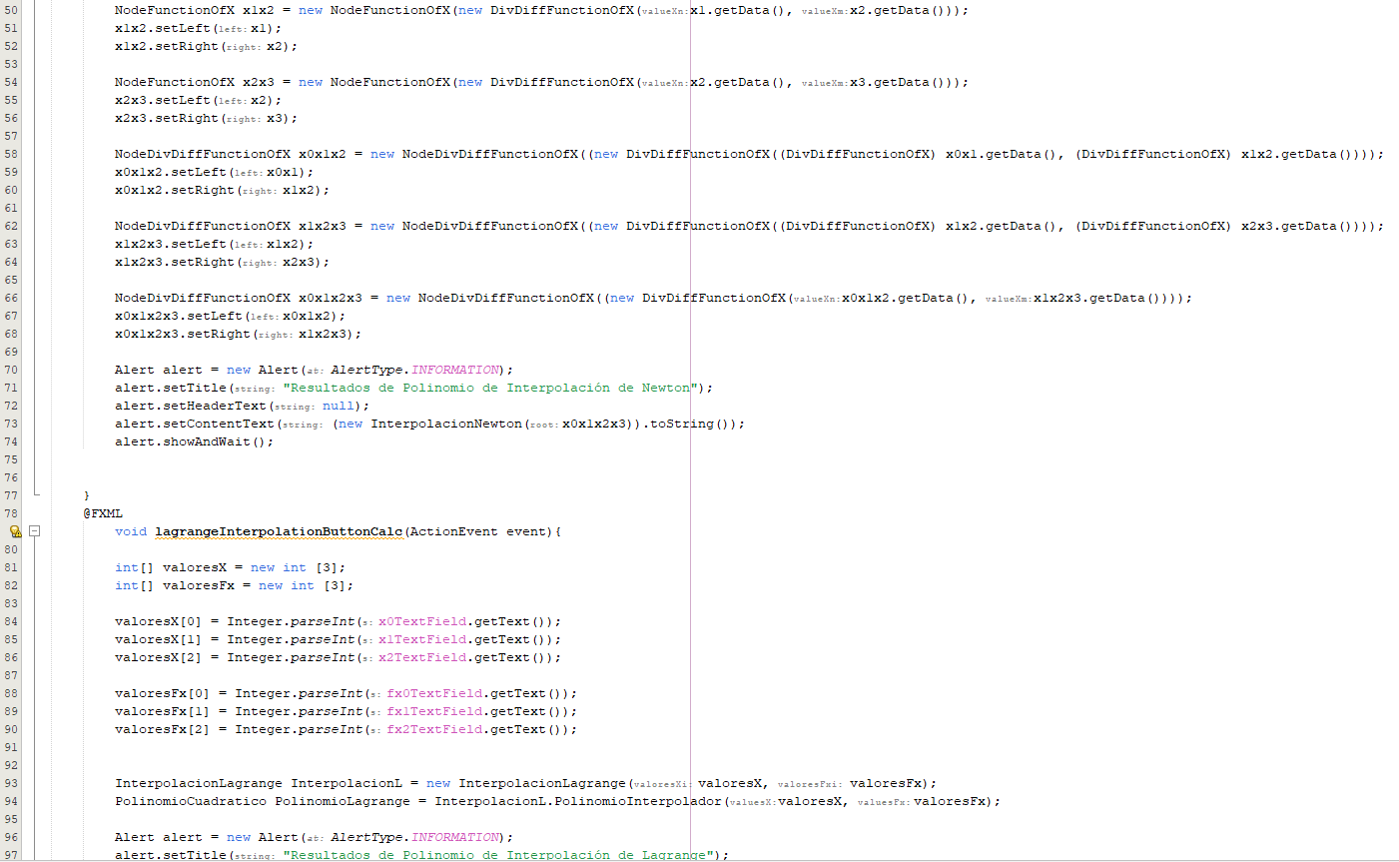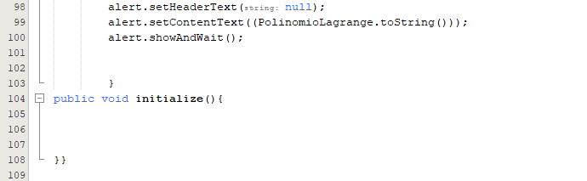

**Archivo FXML**

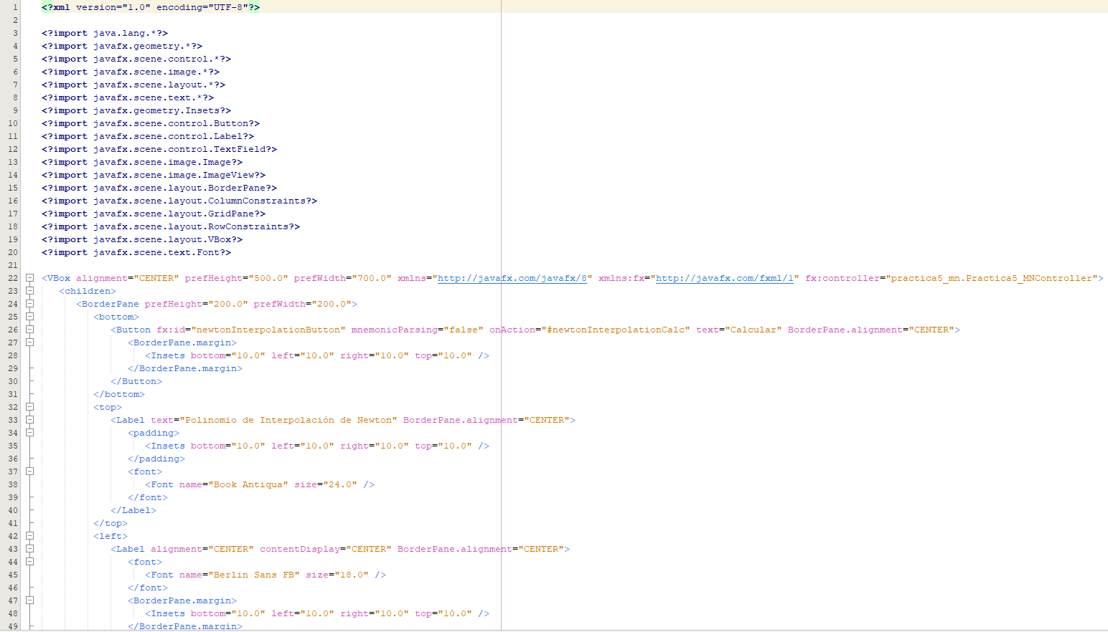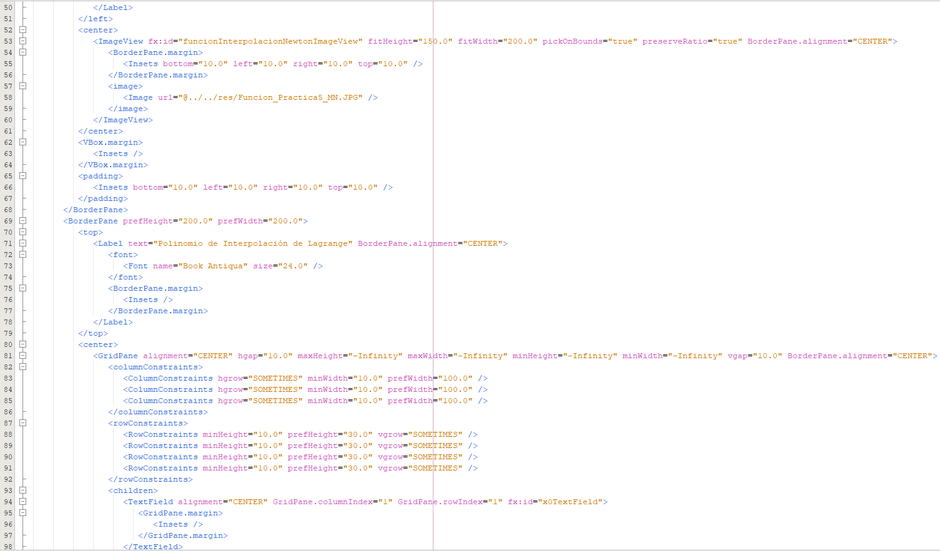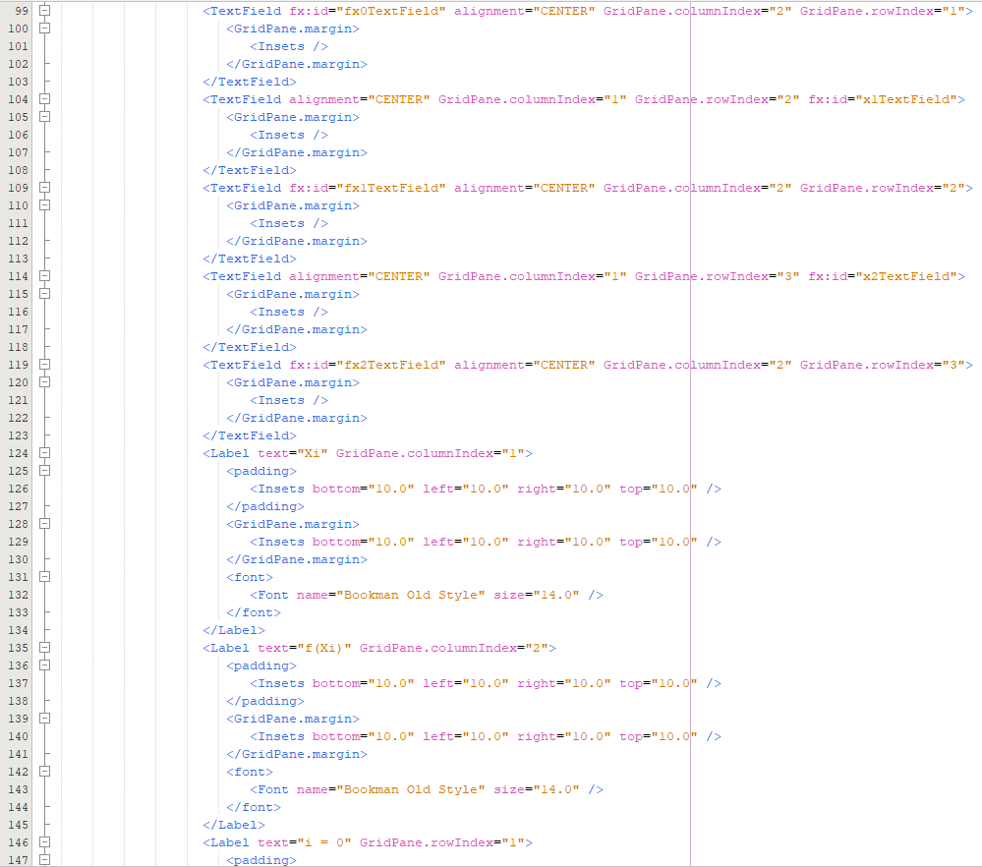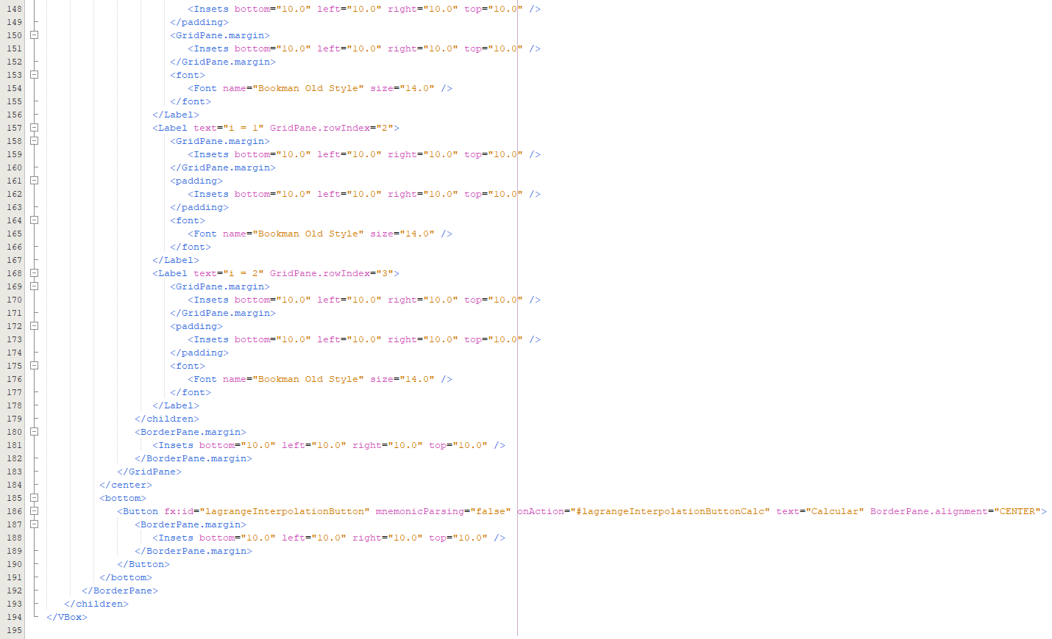

**Clase Polinomio Cuadrático.**

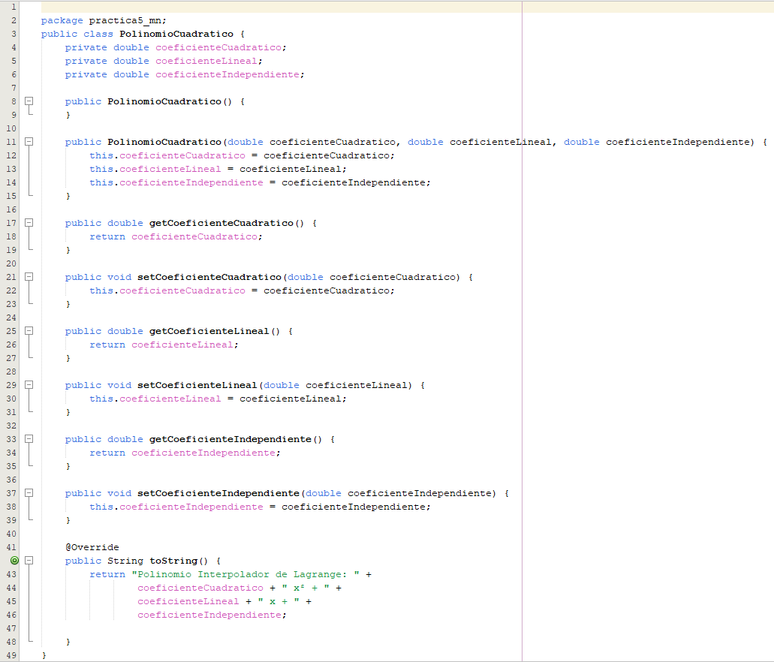

**Clase Node.**

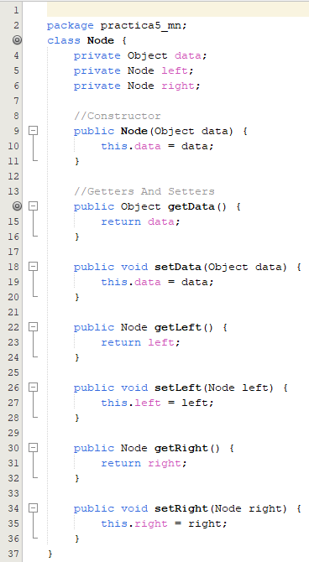

**Clase NodeFunctionOfX**

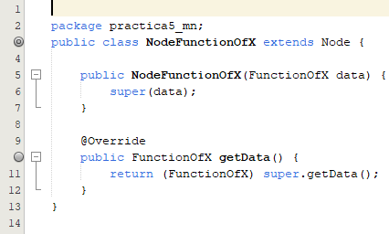

**Clase NodeDivDiffFunctionOfX**

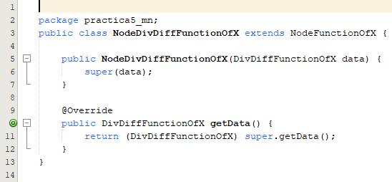

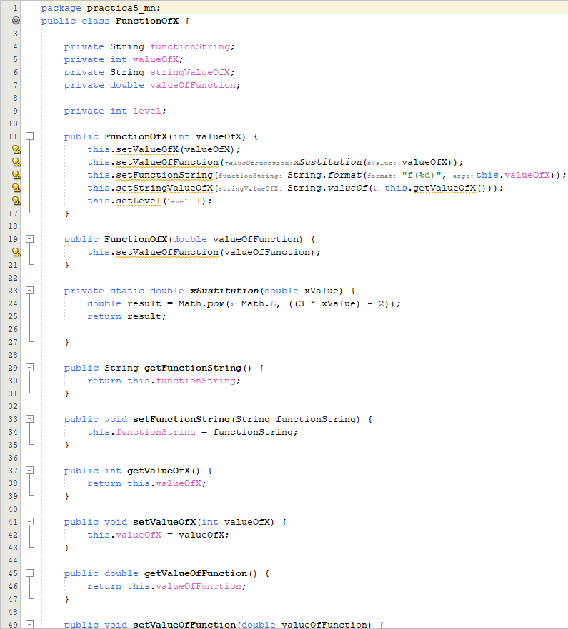**Clase FunctionOfX**

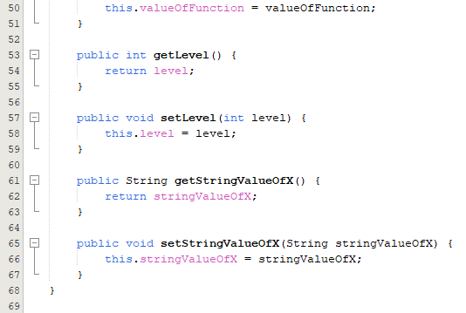

**Clase DivDiffFunctionOfX**

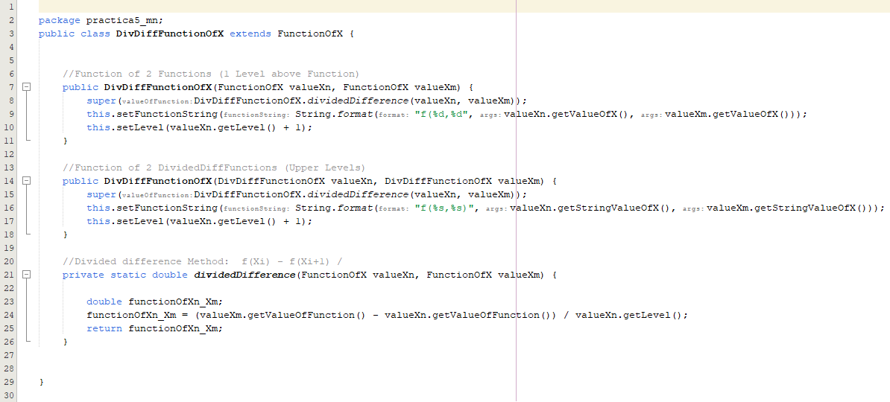

**Clase Interpolación Lagrange**

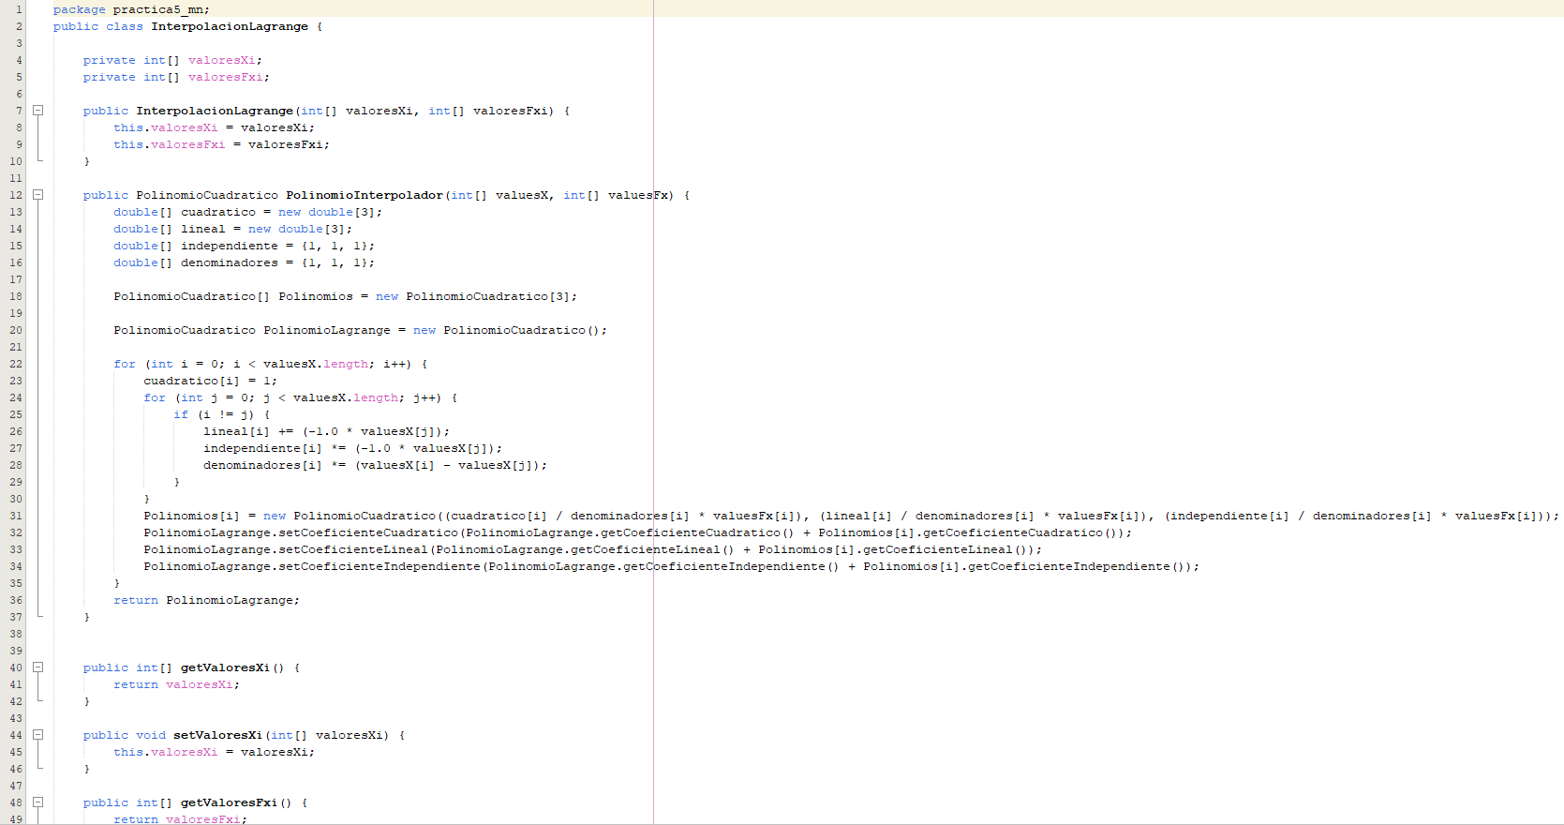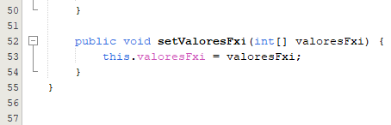

**Clase Interpolación Newton**

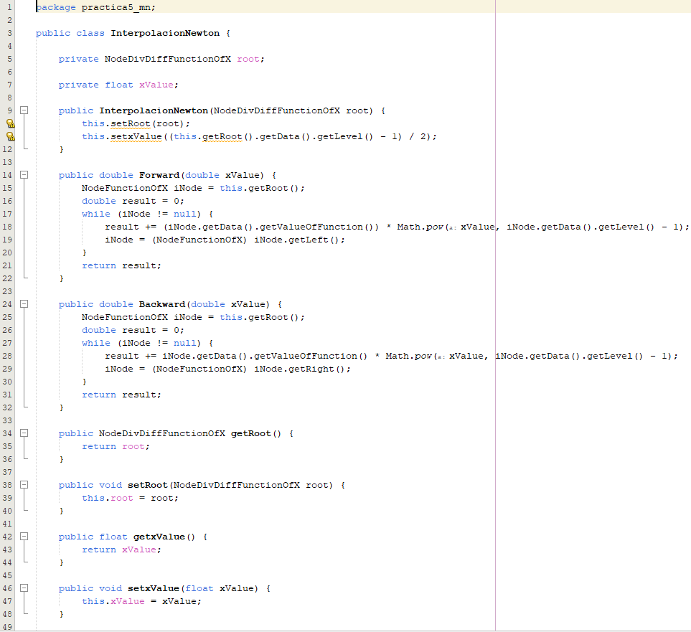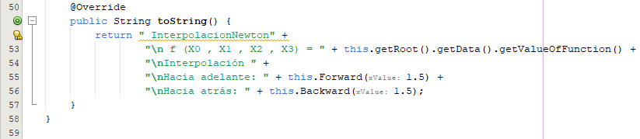

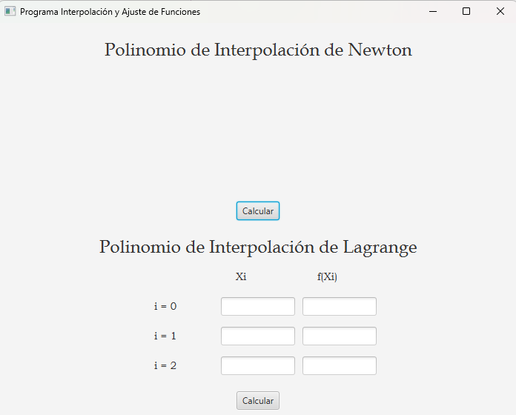

Una vez abierto el programa se muestra una interfaz gráfica la cual se divide en 2 partes, la mitad hacia arriba para el Polinomio de Interpolación de Newton y la mitad hacia abajo para el Polinomio de Interpolación de Lagrange.

Para calcular la ecuación dada por medio del polinomio de interpolación de Newton, basta con presionar el primer botón que dice “Calcular” y se mostrará el resultado de la ecuación resuelta por medio del método dicho.

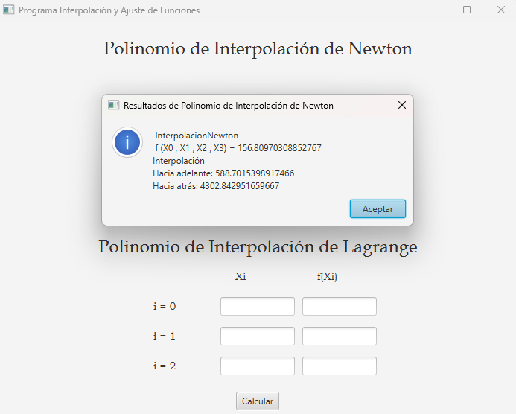

Posteriormente, pasamos a la parte del Polinomio de Interpolación de Lagrange. Para este, basta con ingresar los datos de X0, X1 y X2, posteriormente se introducen los datos de las funciones para cada valor de X anteriormente ingresado.

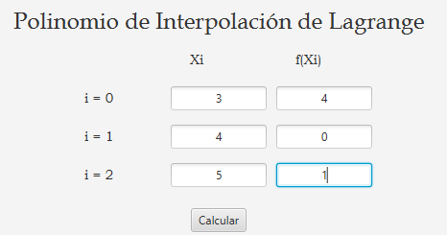

Posteriormente, se presiona el botón que dice “Calcular”, este siendo el botón que está por debajo de todo, una vez se presione, mostrará el resultado.

